МИНИСТЕРСТВО ОБРАЗОВАНИЯ И НАУКИ РОССИЙСКОЙ ФЕДЕРАЦИИ

ФЕДЕРАЛЬНОЕ ГОСУДАРСТВЕННОЕ АВТОНОМНОЕ ОБРАЗОВАТЕЛЬНОЕ УЧРЕЖДЕНИЕ ВЫСШЕГО ОБРАЗОВАНИЯ

МОСКОВСКИЙ ПОЛИТЕХНИЧЕСКИЙ УНИВЕРСИТЕТ



Кафедра «СМАРТ технологии»

Лабораторная работа № 3:

«Построение GUI-приложений на С#»

По дисциплине: «Программирование и алгоритмизация на языках

высокого уровня»

Группа 211-328

Студент Пан Филипп Юльевич

Дата ___________

Преподаватель Логунова Елена Александровна

2022

**Задание**

L03_13. Исходные данные: название предприятия, общее число рабочих (Д1), число рабочих должностей, замещенных рабочими необходимого разряда (Д2). Данные сохранить в динамическом массиве пользовательского типа (в соответствии со структурой вводимых данных). Выдать справку: название предприятия, квалификационный уровень рабочих кадров. Квалификационный ypoвень = Д2 / Д1. Ввод и редактирование данных осуществлять с помощью вывода модальной формы и с использованием различных элементов управления (ввод числовых данных должен дублироваться ползунками-скроллами).

**Ход работы**

На рисунках 1-4 представлена блок-схема, разработанная на основе контрольных вопросов. В соответствии с ней была написана программа (см. Приложение А). На Рисунке Б.2 представлен результат выполнения работы алгоритма отбора и подсчета элементов.

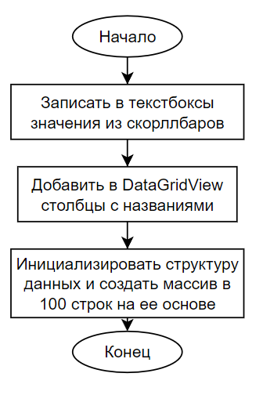

Рисунок 1 - Инициализация программы

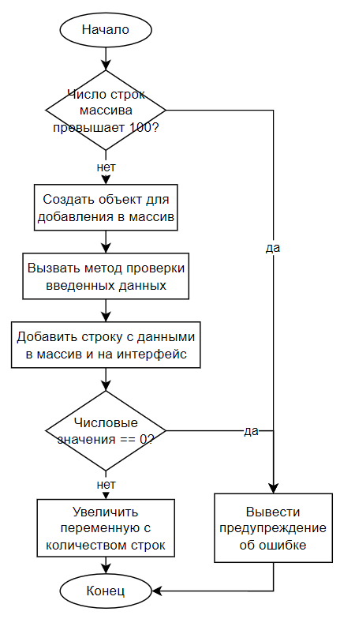

Рисунок 2 - Добавление строки

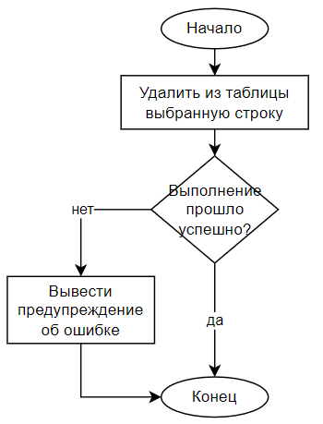

Рисунок 3 - Удаление строки

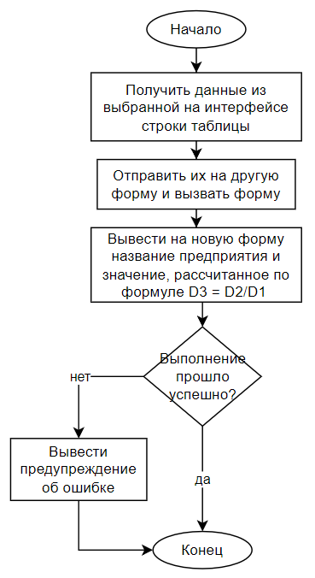

Рисунок 4 - Получение справочной информации

Контрольные примеры для проверки программы:

Необходимо выбрать строку (нажать на ячейку в нужной строке), а потом нажать на кнопку «Получить справку по предприятию». Должно открыться окно с данными по предприятию – название и рассчитанное значение квалификационного уровня (Общее число рабочих, разделенное на Общее число рабочих).

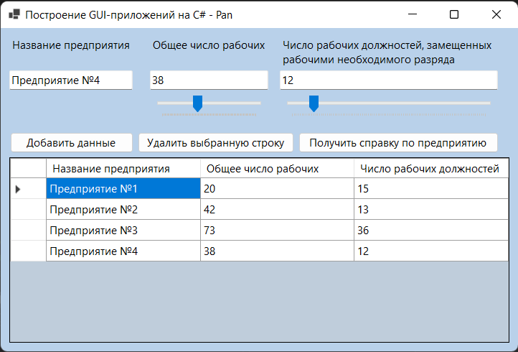

Рисунок 5 - Пример исходных данных

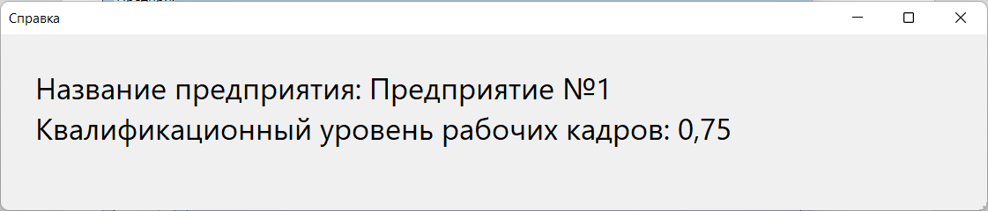

Рисунок 6 - Вывод данных по выбранному предприятию

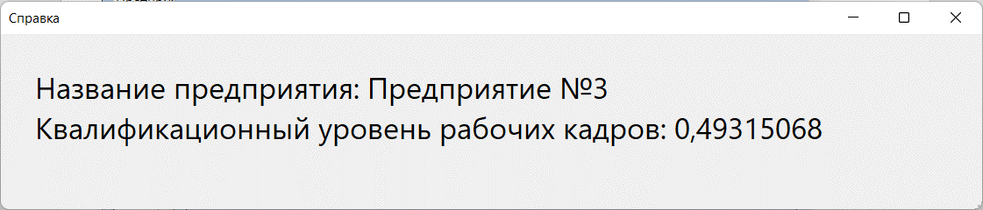

Рисунок 7 - Вывод данных по выбранному предприятию

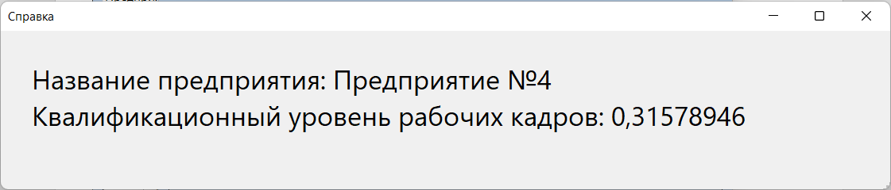

Рисунок 8 - Вывод данных по выбранному предприятию

Приложение А. Листинг кода

public MainForm()

{

InitializeComponent();

txtD1.Text = tbD1.Value.ToString();

txtD2.Text = tbD2.Value.ToString();

var Col1 = new DataGridViewColumn();

Col1.HeaderText = "Название предприятия";

Col1.Width = 150;

Col1.ReadOnly = true;

Col1.AutoSizeMode = DataGridViewAutoSizeColumnMode.Fill;

Col1.CellTemplate = new DataGridViewTextBoxCell();

dgTable.Columns.Add(Col1);

var Col2 = new DataGridViewColumn();

Col2.HeaderText = "Общее число рабочих";

Col2.Width = 150;

Col2.ReadOnly = true;

Col2.AutoSizeMode = DataGridViewAutoSizeColumnMode.Fill;

Col2.CellTemplate = new DataGridViewTextBoxCell();

dgTable.Columns.Add(Col2);

var Col3 = new DataGridViewColumn();

Col3.HeaderText = "Число рабочих должностей";

Col3.Width = 150;

Col3.ReadOnly = true;

Col3.AutoSizeMode = DataGridViewAutoSizeColumnMode.Fill;

Col3.CellTemplate = new DataGridViewTextBoxCell();

dgTable.Columns.Add(Col3);

}

struct LB3

{

public string Name;

public int D1;

public int D2;

}

public static int StrToIntCheck(string val)

{

bool Scc = int.TryParse(val, out int v2);

if (Scc) return v2;

else return 0;

}

LB3[] lbArr = new LB3[100];

int RowCount = 0;

private void btnAdd_Click(object sender, EventArgs e)

{

if (RowCount < 100)

{

LB3 NewRow = new LB3();

NewRow.Name = txtPName.Text;

NewRow.D1 = StrToIntCheck(txtD1.Text);

NewRow.D2 = StrToIntCheck(txtD2.Text);

lbArr[RowCount] = NewRow;

dgTable.Rows.Add(lbArr[RowCount].Name, lbArr[RowCount].D1, lbArr[RowCount].D2);

if (StrToIntCheck(txtD1.Text) == 0 || StrToIntCheck(txtD2.Text) == 0) txtErr.Text = "Проверьте корректность введенных данных";

else txtErr.Text = "";

RowCount++;

} else MessageBox.Show("Массив переполнен!", "Упс", MessageBoxButtons.OK, MessageBoxIcon.Warning);

}

private void btnDelete_Click(object sender, EventArgs e)

{

//var row = dgTable.SelectedRows;

try

{

dgTable.Rows.Remove(dgTable.CurrentRow);

} catch { MessageBox.Show("Для удаления строки необходимо поместить курсор на одно из полей данных в ней", "Ошибочка", MessageBoxButtons.OK, MessageBoxIcon.Error); }

}

private void btnNote_Click(object sender, EventArgs e)

{

try

{

int CurRowNum = dgTable.CurrentRow.Index;

string cN = lbArr[CurRowNum].Name;

int cD1 = lbArr[CurRowNum].D1;

int cD2 = lbArr[CurRowNum].D2;

NoteForm NF = new NoteForm(cN, cD1, cD2);

NF.ShowDialog();

}

catch { MessageBox.Show("Нужно выбрать сроку с даннми", "Ошибочка", MessageBoxButtons.OK, MessageBoxIcon.Error); }

}

private void tbD1_Scroll(object sender, EventArgs e)

{

txtD1.Text = tbD1.Value.ToString();

}

private void tbD2_Scroll(object sender, EventArgs e)

{

txtD2.Text = tbD2.Value.ToString();

}

Приложение Б. Экранные формы

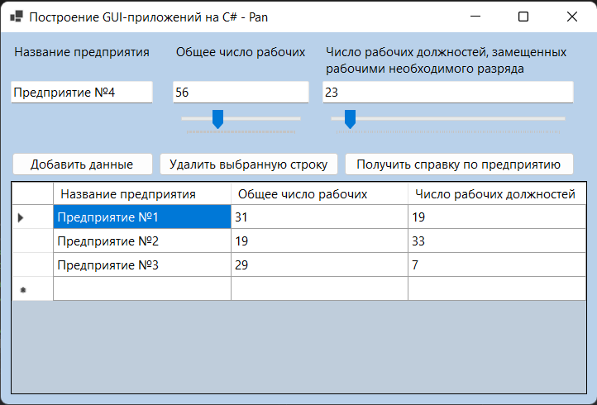

Рисунок 9 – Главный экран

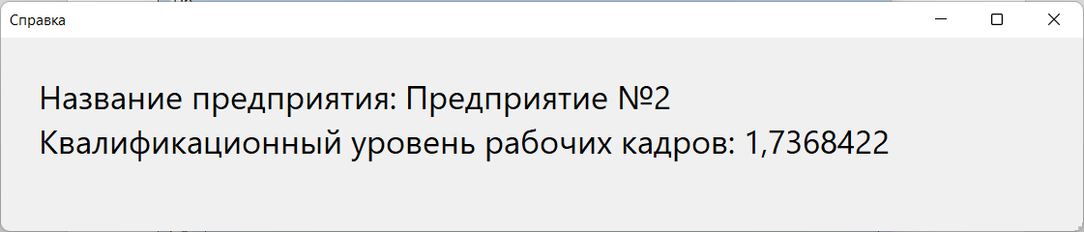

Рисунок 10 - Экран отображения справочной информации